

高爾夫》仰德全國業餘公開賽，劉永華低標九桿封王
羅開Golf 頻道2018年8月31日 下午10:39
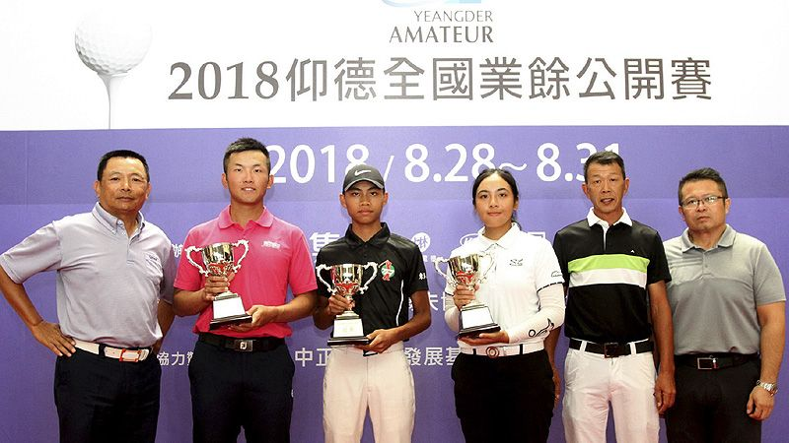
高爾夫》仰德全國業餘公開賽，劉永華低標九桿封王

【羅開新聞中心葉怡君綜合報導 圖提供/大會】2018仰德全國業餘公開賽八月三十一日在苗栗苑裡的全國花園鄉村俱樂部進行最終回合決賽，男子A組長庚球場培訓球員劉永華以再見博蒂，三回合總桿低於標準九桿的兩百七十九桿，三桿勝差，擊退淡水球場的呂孫儀，順利拿下這場比賽首冠，也是他個人今年第二冠。
男子A組，呂孫儀三回合總桿低於標準六桿的兩百八十二桿，排名第二。賴嘉一於五桿的第十六洞打出低於標準三桿的「雙鷹」(信天翁)，最後以三回合總桿低於標準五桿的兩百八十三桿，屈居第三。
男子B組，由東華球場培訓球員陳佑宇以三回合總桿高於標準一桿的兩百八十九桿，摘下分組冠軍，這是他個人今年的第五冠。陳瑋利以三回合總桿高於標準五桿兩百九十三桿，獲得亞軍。楊孝哲以三回合總桿兩百九十六桿，拿到第三名。
女子組部分，長庚球場培訓的邱譓芠以三回合總桿兩百九十四桿，勇奪仰德業餘首冠。劉若瑄以三回合三百零一桿，名列第二。全國球場培訓選手陳葶伃以三回合三百零二桿，排名第三。
目前是中華高協106年度公開組排名第一的劉永華今天擒一鷹、四鳥與三個柏忌，打出低於標準三桿的六十九桿。他表示，前九想太多，有些放不開，表現並不理想。後九洞調整心態，專注在過程，成績自然出來，令他非常滿意。劉永華預計明後年轉職業，計劃先打中巡、再挑戰日巡賽。
陳佑宇以七鳥、一柏忌，打出低於標準六桿的六十六桿，是今日最低桿。他表示，第一天想太多，成績不理想，經過調整，後三天的表現還算不錯。這是他第四度參加仰德業餘賽，首度奪冠。馬上要升上桃園同德國中三年級的陳佑宇，自己計劃在二十歲轉職業。
女子組冠軍邱譓芠打出四個柏忌的七十六桿。她表示，這是今年首冠，她對於第二與第四天的表現並不滿意，主要是短推失誤太多，還好第一與第三天的表現按照她的想法，尚稱滿意。
下午一點左右進行頒獎典禮，三位冠軍不僅獲頒獎盃一座，並獲贈球袋等禮品。與會的貴賓包括：仰德集團仰德育樂執行長陳榮興、全國花園鄉村俱樂部總經理吳憲紘、中華民國高爾夫協會辦公室主任吳見亨、大會裁判長江光超。

